Գնման հայտ

«Տեղ համայնք»-ի կարիքների համար «ԿՈՌՆԻՁՈՐ ԲՆԱԿԱՎԱՅՐԻ ԽԱՂԱՀՐԱՊԱՐԱԿԻ ՍԱՐՔԱՎՈՐՈՒՄՆԵՐԻ ՁԵՌՔԲԵՐՄԱՆ և ՏԵՂԱԴՐՄԱՆ»
1. Գնման առարկայի բնութագիր
Գնման առարկա է հանդիսանում, «Տեղ համայնք»-ի կարիքների համար «ԿՈՌՆԻՁՈՐ ԲՆԱԿԱՎԱՅՐԻ ԽԱՂԱՀՐԱՊԱՐԱԿԻ ՍԱՐՔԱՎՈՐՈՒՄՆԵՐԻ ՁԵՌՔԲԵՐՄԱՆ և ՏԵՂԱԴՐՄԱՆ»:

 | Անվանումը | Չափսը | Արժեքը (ինքնարժեքի և կանխատեսվող շահույթի հանրագումարը)  /տառերով և թվերով/ | ԱԱՀ**  /տառերով և թվերով/ | Ընդհանուր գինը  /տառերով և թվերով/ | Նկար
1 | Ճոճանակ 1 հատ | Size(m)  2.8x0.3x0.6 Use Zone  5.8 x 3.3m  Age 5-12 | 97000  /Իննսունյոթ հազար դրամ/ | 19400  /Տասնինը հազար չորս հարյուր դրամ/ | 116400 /  Հարյուր տասնվեց հազար չորս հարյուր դրամ/ | 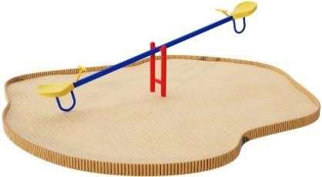
2 | Փորձիր 1 հատ | Size(m)  1.1x0.7x0.9 Use Zone  3.1 x 2.7 m  Age 3-10 | 148800 /Հարյուր քառասունութ հազար ութ հարյուր դրամ/ | 29760  /Քսանինը հազար յոթ հարյուր վաթսուն դրամ/ | 178560  /Հարյուր յոթանասունութ հազար հինգ հարյուր վաթսուն դրամ/ | 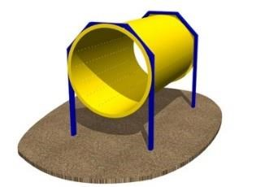
3 | Պտույտ Ø 1.5 մ 1 հատ | Size(m)  1.5x1.5x0.6  Use Zone  6.0 x 6.0  Age 3-12 | 454000  /Չորս հարյուր հիսունչորս հազար դրամ/ | 90800  /Իննսուն հազար ութ հարյուր դրամ/ | 544800  /Հինգ հարյուր քառասունչորս հազար ութ հարյուր դրամ/ | 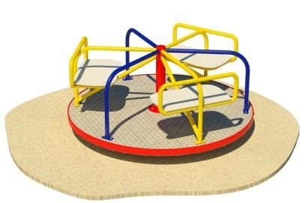
4 | Շղթաներով փոքր ճոճանակ  1 հատ | Size(m)  2.5x0.5x1.8  Use Zone  4.5 x 7.0  Age 3-8 | 249000  /Երկու հարյուր քառասունինը հազար դրամ/ | 49800  /Քառասունինը հազար ութ հարյուր դրամ/ | 298800  /Երկու հարյուր իննսունութ հազար ութ հարյուր դրամ/ | 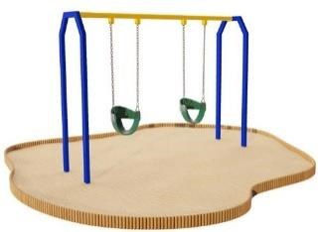
5 | Փոքրիկ մարզիկ 1 հատ | Size(m)  2.9x0.1x2.1  Use Zone  5.8 x 4.1 Age 3-10 | 148000  /Հարյուր քառասունութ հազար դրամ/ | 29600  /Քսանինը հազար վեց հարյուր դրամ/ | 177600  /Հարյուր յոթանասունյոթ հազար վեց հարյուր դրամ/ | 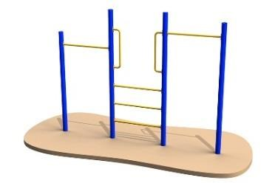
6 | Սահարան 1 հատ | Size(m)  3.6x0.7x2.4  Use Zone  6.9 x 3.7  Age 3-12 | 487000 /Չորս հարյուր ութսունյոթ հազար դրամ/ | 97400 /Իննսունյոթ հազար չորս հարյուր դրամ/ | 584400  /Հինգ հարյուր ութսունչորս հազար չորս հարյուր դրամ/ | 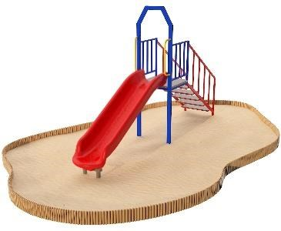
7 | Զրուցարան 1 հատ | Size(m)  1.8*5.0*2.4  Age 3-12 | 701000 /  Յոթ հարյուր մեկ հազար դրամ/ | 140200  /Հարյուր քառասուն հազար երկու հարյուր դրամ/ | 841200  /Ութ հարյուր քառասունմեկ հազար երկու հարյուր դրամ/ | 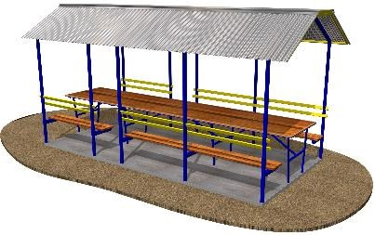
8 | Նստարան (փայտ) 2 հատ | L-2.0m | 85433,33 /Ութսունհինգ հազար չորս հարյուր երեսուներեք դրամ/ | 17087  /Տասնյոթ հազար ութսունյոթ դրամ/ | 102520  /Հարյուր երկու հազար հինգ հարյուր քսան դրամ/ | 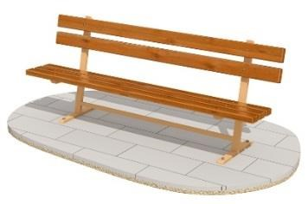
9 | Նստարան (փայտ) 2 հատ | Size(m)  1.2*0.3*0.5  Age 3-10 | 58000  /Հիսունութ հազար դրամ/ | 11600  /Տասնմեկ հազար վեց հարյուր դրամ/ | 69600  /Վաթսունինը հազար վեց հարյուր դրամ/ | 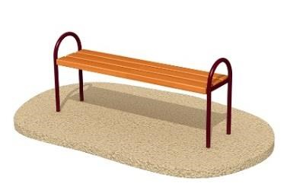
10 | Լույսի սյուն 5 հատ | H-3.0m | 71766,67  /Յոթանասունմեկ հազար յոթ հարյուր վաթսունվեց դրամ/ | 14353  /Տասնչորս հազար երեք հարյուր հիսուներեք դրամ/ | 86120  Ութսունվեց հազար հարյուր քսան դրամ/ | 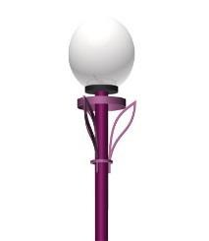

2.1 Վճարումն իրականացնել նախատեսված ապրանքը մատակարարելուց հետո` երկկողմ ստորագրված հանձման-ընդունման արձանագրության հիման վրա՝ 10 (տաս) բանկային օրվա ընթացքում:

3.Գնման ընթացակարգը
- Գնումն իրականացնելի է Գնումների մասին» ՀՀ օրենքի (այսուհետ` Օրենք) 22-րդ հոդվածի, իսկ դրա կիրառման առանձնահատկությունները` ՀՀ կառավարության 04/05/2017թ. թիվ 526-Ն որոշմամբ հաստատված «Գնումների գործընթացի կազմակերպման» կարգի համաձայն:
Գնումները կազմակերպել և իրականացնել Գնանշման հարցում ընթացակարգով:

Տեղ համայնքի ղեկավարի տեղակալ ____________ Արամ Միրզոյան
ՊՍ ղեկավար /ստորագրություն/ /անուն, ազգանուն/

ՍՄ Տեղ համայնքի ղեկավարի
06.11.2021թ. N 72-Ա կարգադրությունով
գնման համակարգող նշանակված
Վարդան Գզիրանց

Ծառայողական գրություն

Գնման գործընթացը կազմակերպելու նպատակով Ձեզ ենք ներկայացնում 06.11.2021թ թիվ 72-Ա կարգադրությունով կազմավորված գնման պատասխանատու ստորաբաժանման գնման հայտը:

ՊՍ ղեկավար՝ Արամ Միրզոյան
Անդամներ՝ Մայիս Ղազարյան
Կամո Դանիելյան

ՍՄ Տեղ համայնքի ղեկավարի
06.11.2021թ N 72 կարգադրությունով կազմավորված
գնման պատասխանատու ստորաբաժանման

Հ Ա Յ Տ Ա Ր Ա Ր Ո Ւ Թ Յ Ո Ւ Ն

Սույնով, հայտարարում ենք, որ մեր հետ ազգակցական կամ խնամիությամբ կապված անձիք (ծնող, ամուսին, զավակ, եղբայր, քույր, ամուսնու ծնող, զավակ, եղբայր և քույր) և (կամ) այդ անձանց կողմից հիմնադրած կամ բաժնեմաս ունեցող կազմակերպությունները իրենց գործունեության բնույթով չեն առնչվում տվյալ գնման գործընթացին:

ՊՍ ղեկավար՝ Արամ Միրզոյան
Անդամներ՝ Մայիս Ղազարյան
Կամո Դանիելյան

